**26#宿舍楼-问题汇总**

一、26#宿舍楼

（一）地下基础部分

1、风井：防护单元三风井的详图与结构图中墙的位置不一致，请明确。

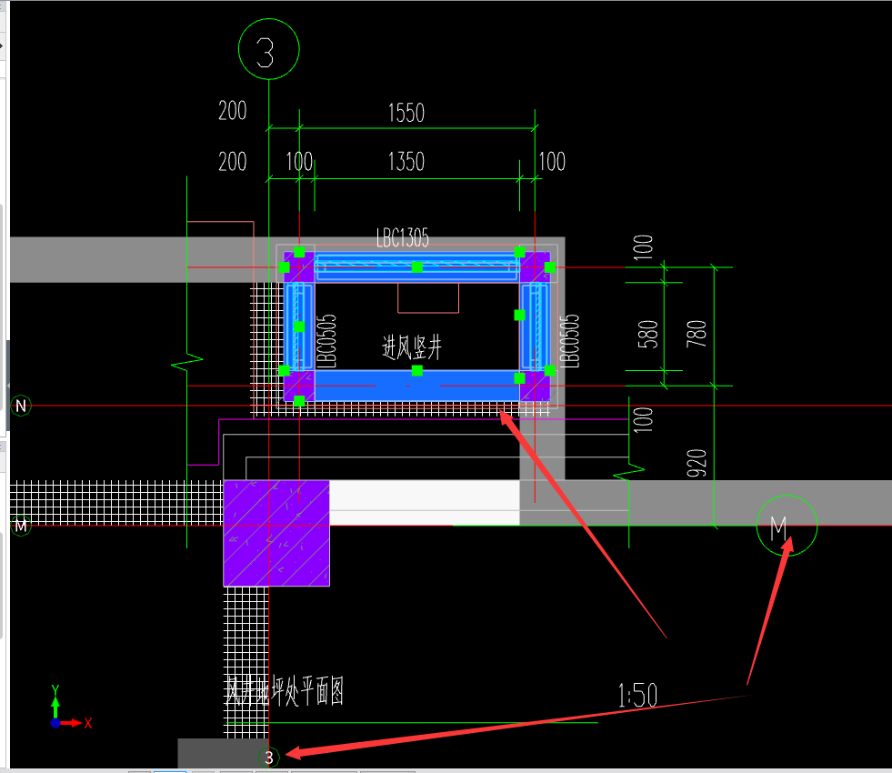

回复：

2、构造柱：T型墙体相交和L型转角处的构造柱。

（1）两砌块墙体均是200mm厚，其相交设置构造柱尺寸是否是200*200的？

回复:

（2）两砌块墙体是150mm厚和200mm厚，其相交设置构造柱尺寸是否是150*200的？

回复:

3、电梯井：基础详图8-8中坑底标高是-9.15，在地下室平面图中电梯底标高是-10.80.以哪个为准，请明确并修改图纸。

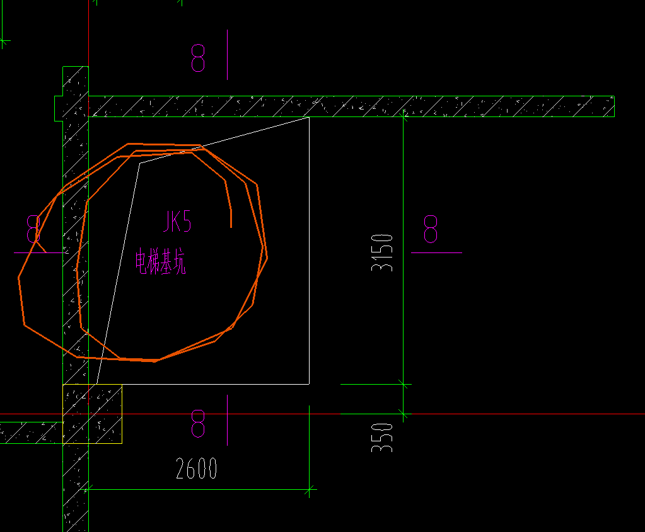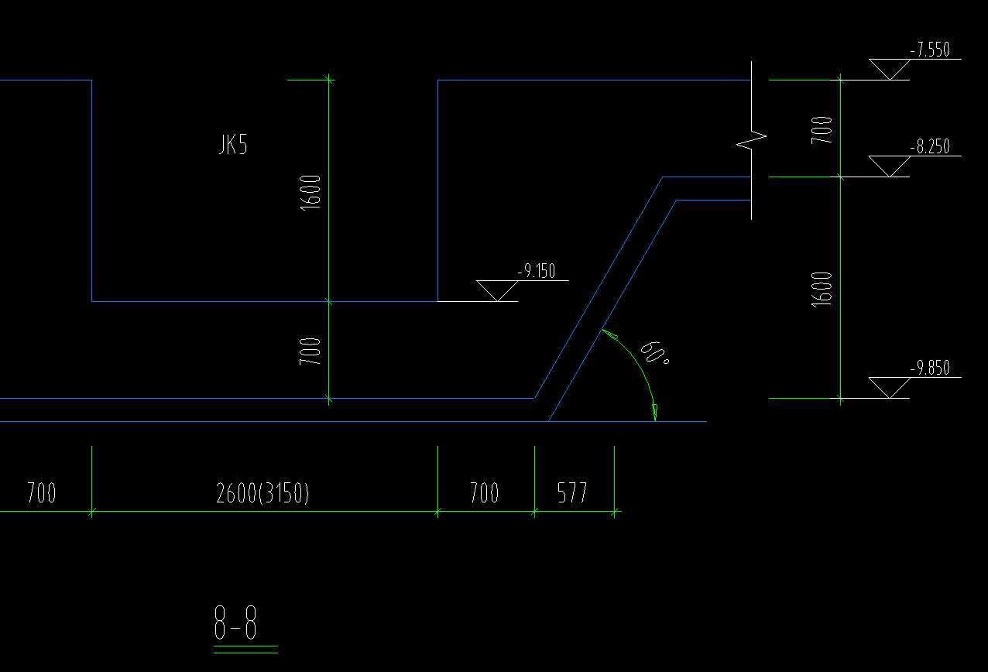

回复:

4、楼梯：7/8#楼梯，截图箭头所指标高错误，请明确。

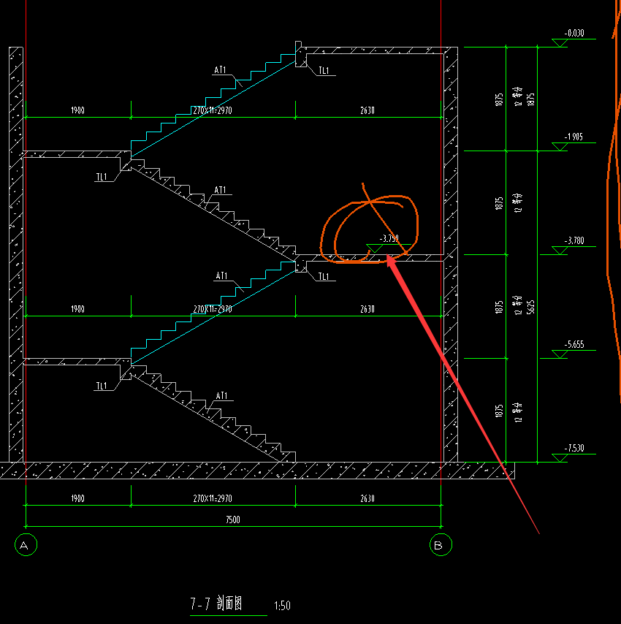

回复:

5、楼梯：结构图中，楼梯起点标高不是筏板基础顶标高吗？筏板顶标高是-7.55，楼梯底标高是-7.53。请明确。

回复:

6、楼梯：结构图中标高与建筑图中标高不一致，梯段高度不一致。以哪个为准？请明确并修改图纸。

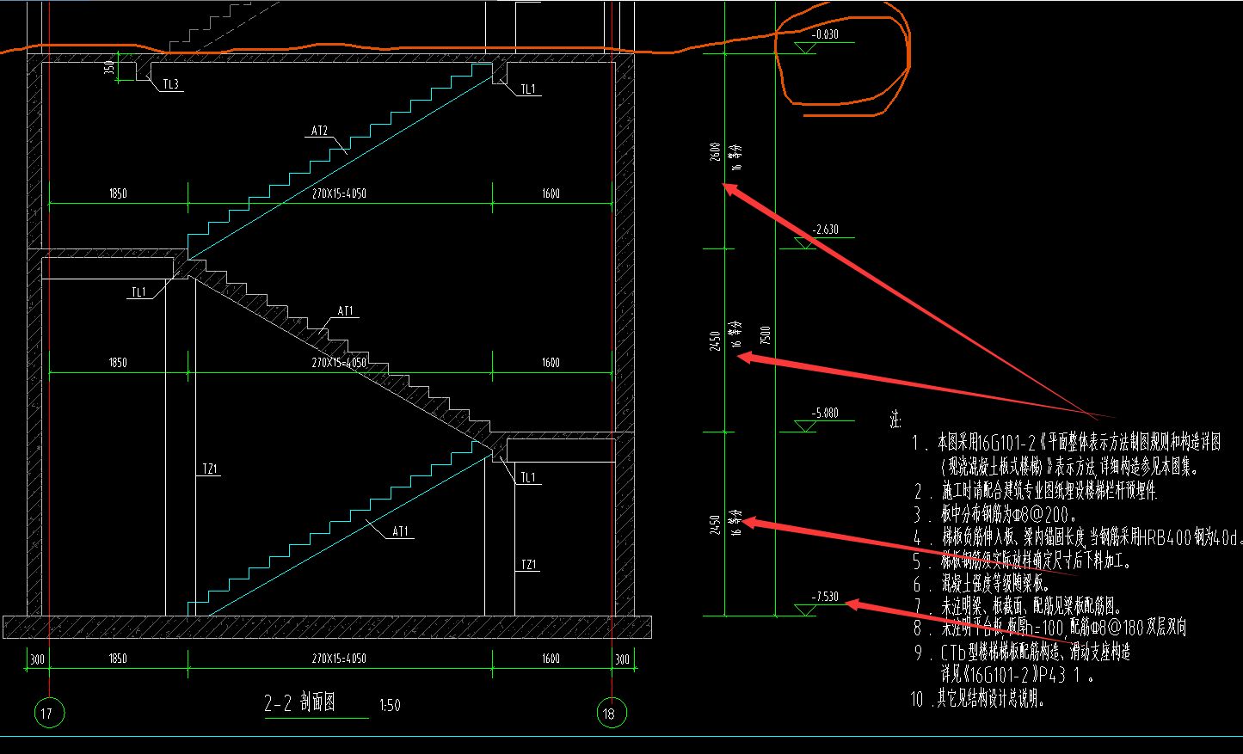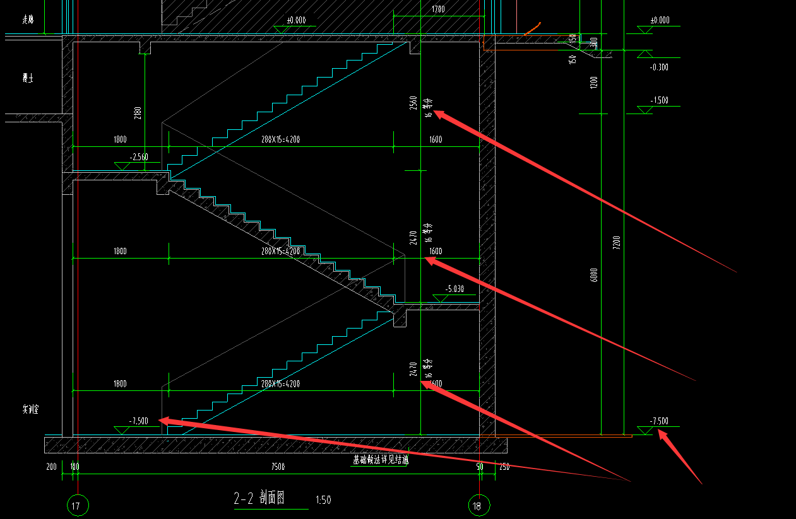

回复:

7、坡道处：坡道详图A-A中，截图箭头所指位置，是梁？还是板？尺寸和布筋情况如何？请明确。

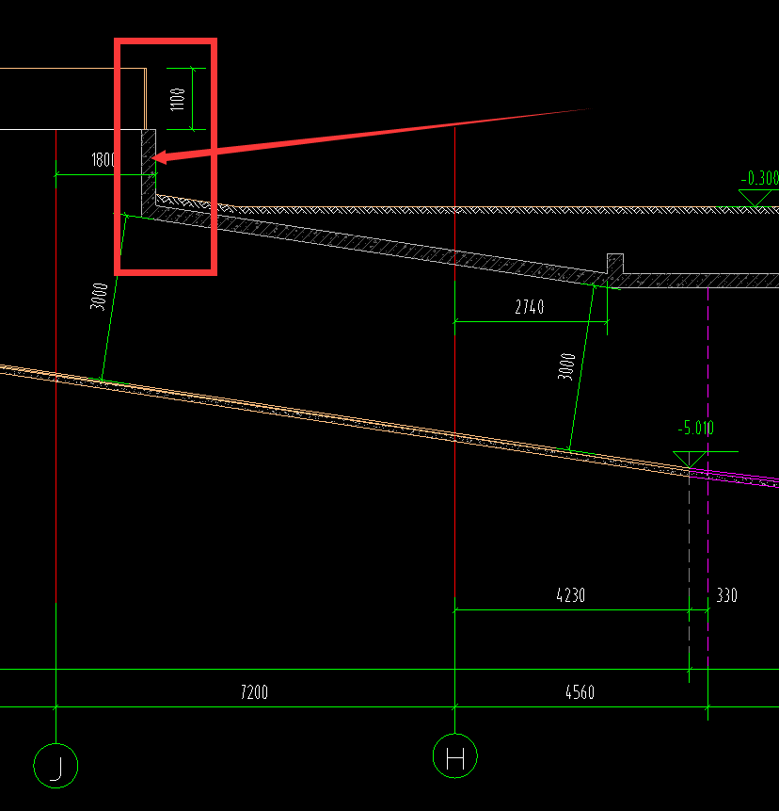

回复：此位置为L1(1),见结构梁图。

**再问：在标高-1.5梁平法施工图中，此位置是L2（1）；而L1（1）位置却在轴J和K之间。还是L2（1）和L1（1）位置互换？请明确并修改“标高-1.5梁平法施工图”。**

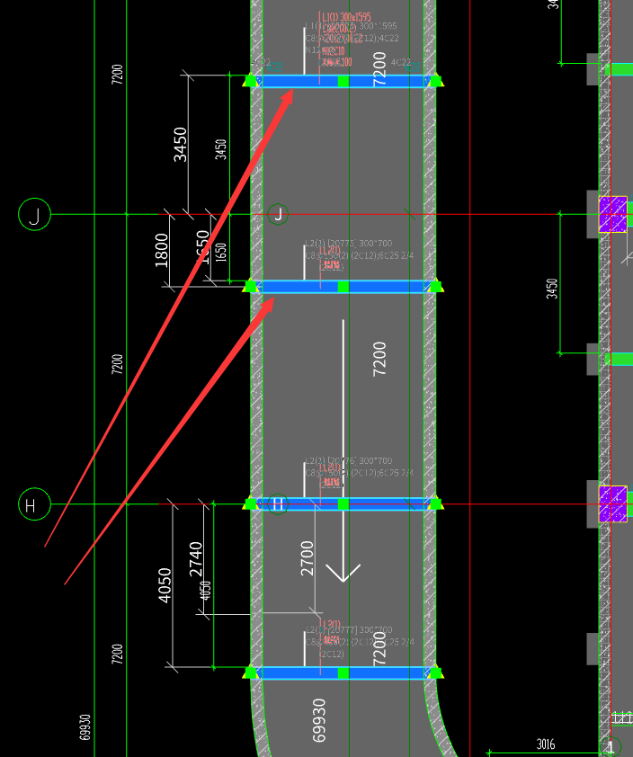

回复：

9、坡道进地下室入口处左侧：轴线G与轴线1/2处。坡道详图中做法结构标高与墙柱平法施工图中结构标高有冲突(如下建模中截图黄色箭头指示部分）。请明确。

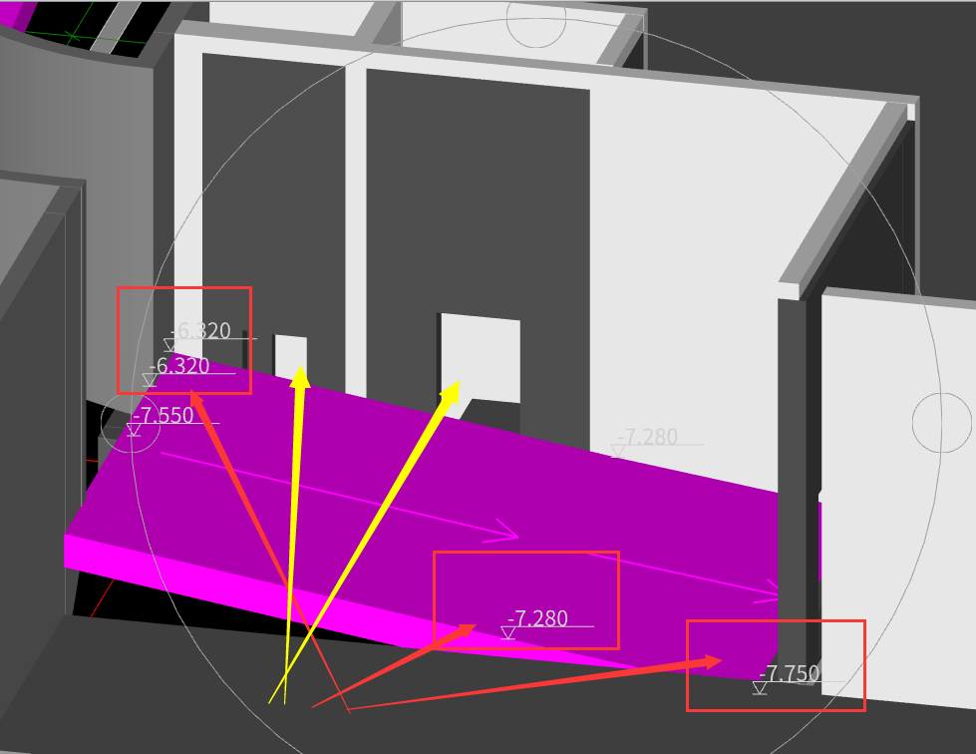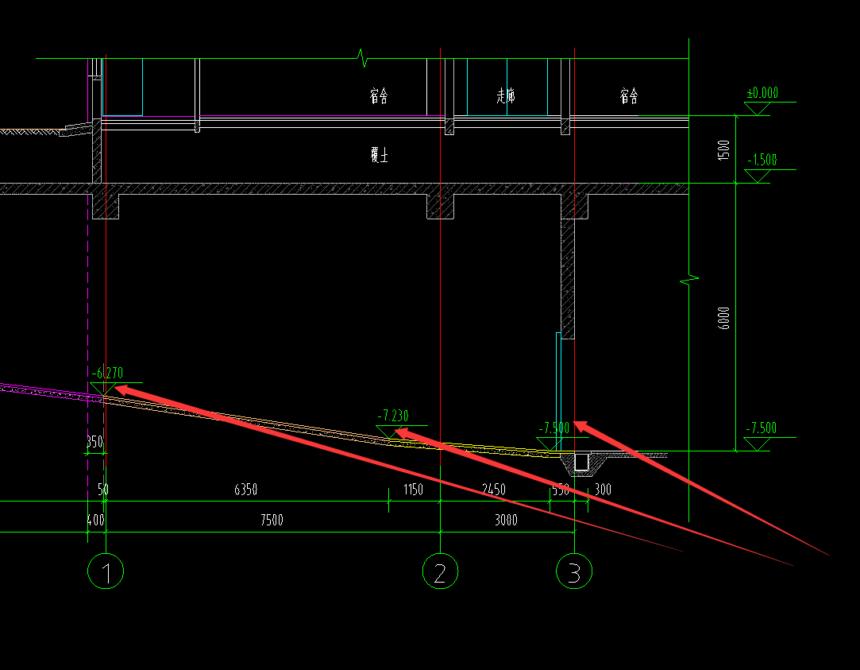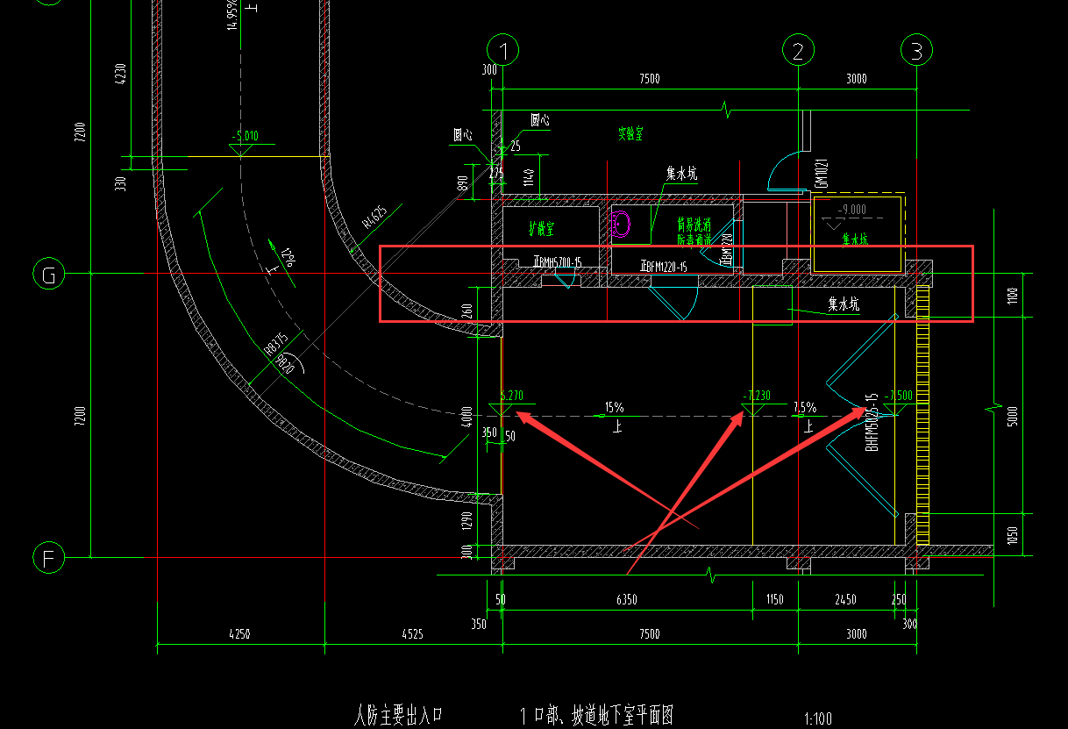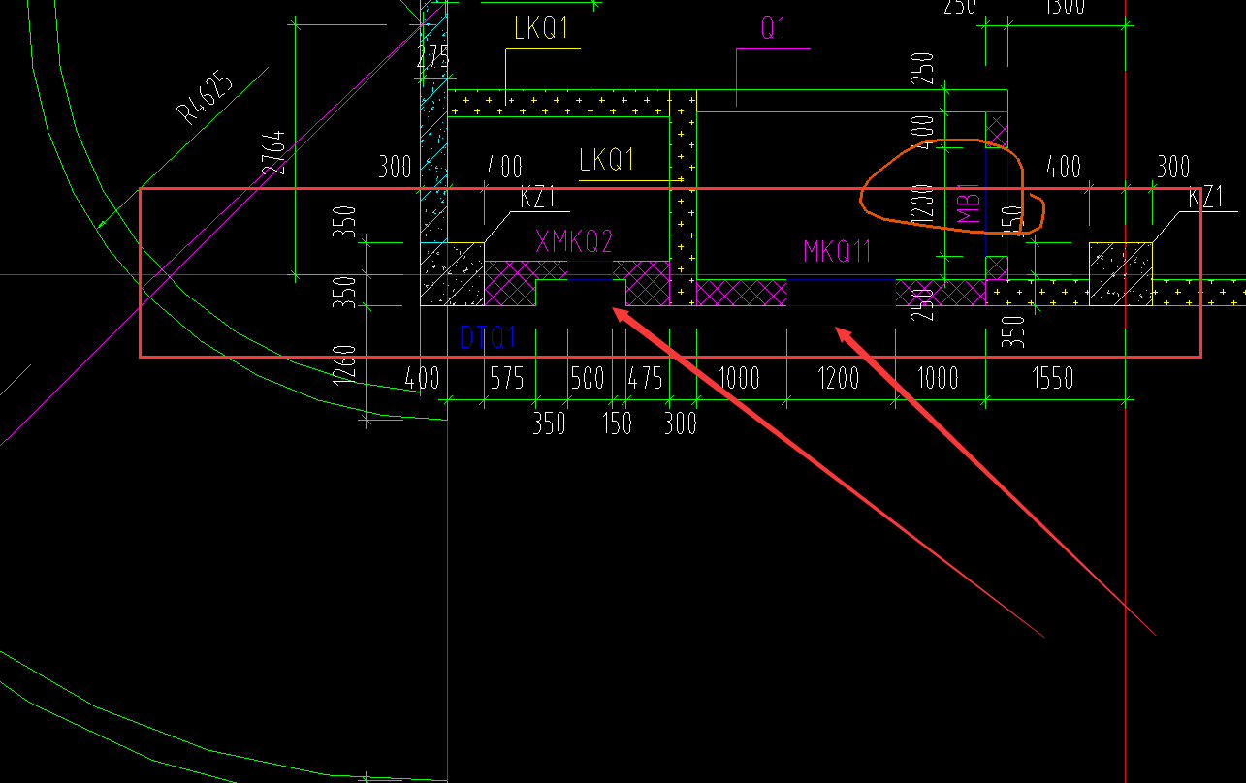

回复：

10、地下室顶板防水做法是什么？请补充图纸。

回复：

11、风井房间做法（地面/踢脚/内墙面/顶棚）是什么，请明确？

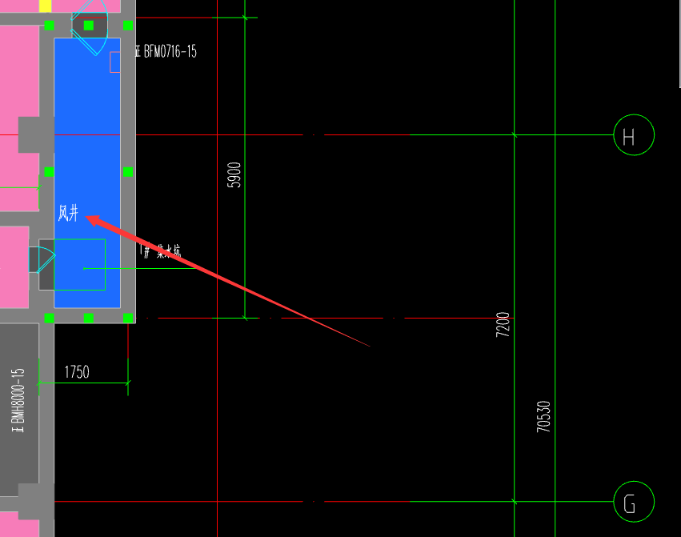

回复：建施02-2 工程做法表中的竖井做法

**再问：建施-02图纸中“室内装修做法表”中无风井做法；“防空地下室建筑设计说明中有地面/墙面/顶板。请问风井做踢脚吗？踢脚什么做法？**

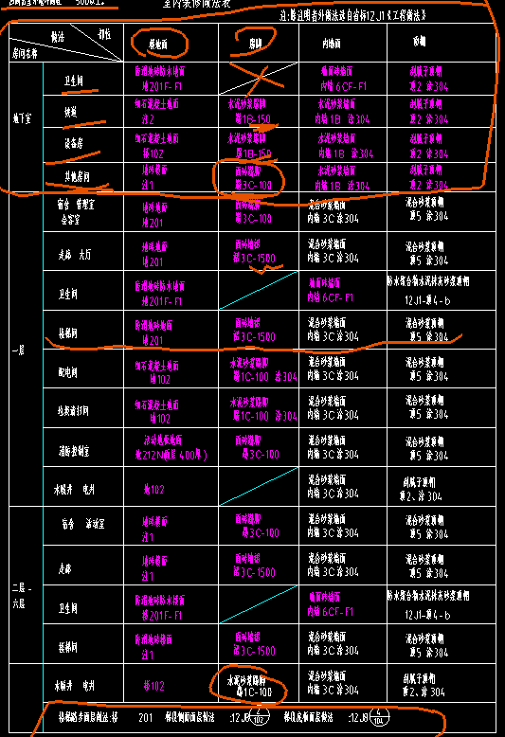

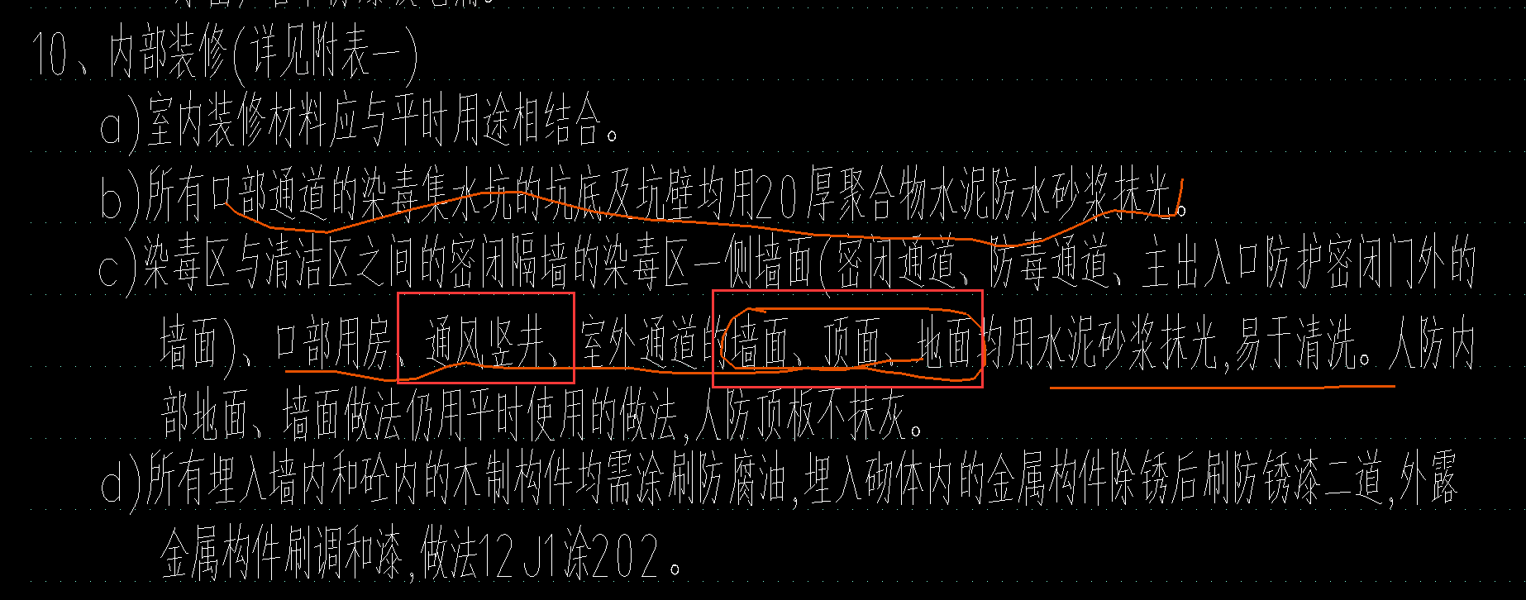

12、水暖井、电井一层无踢脚，其它楼层（地下室、2-6层）都有踢脚做法，做法不一致是吗？

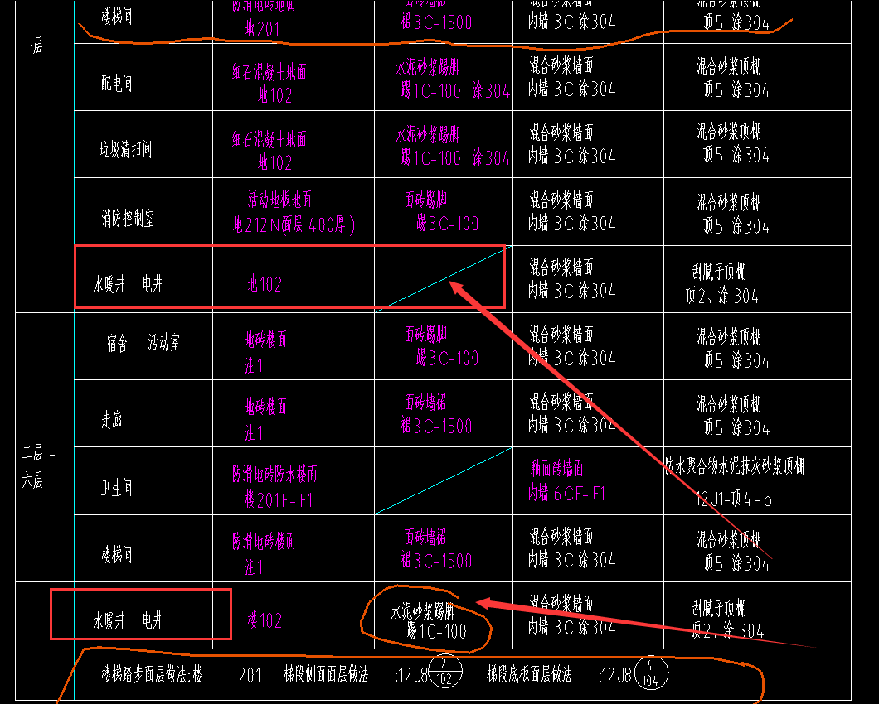

回复：

（二）、地上部分

1.请提供钢筋型号？和具体节点详图？（平面图相应位置）构造节点无相应结构信息，如下图，请明确

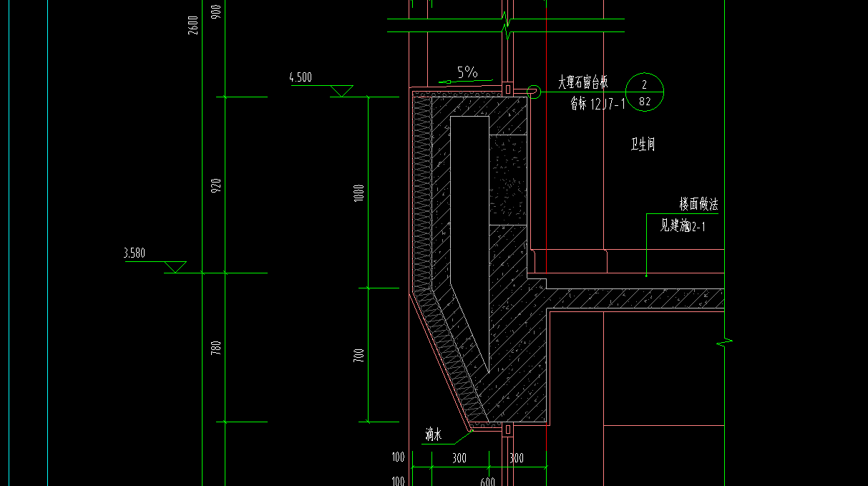

回复：

2、轴开水炉红色线代表什么？是什么做法？回复是成品？请问包含在本次范围内吗？如果是，请写明什么材质。

